РУКОВОДСТВО ОПЕРАТОРА
АгроКонтроль. Модуль технолога

- НАЗНАЧЕНИЕ ПРОГРАММЫ

1.1. Назначение.
Программа «АгроКонтроль. Модуль технолога» предназначена для автоматизации процессов подготовки и сопровождения производства средств защиты растений.
1.2. Основные функции программы:
Функция | Краткое описание
Ведение справочника продукции | Добавление, редактирование, архивирование карточек продукции.
Управление рецептурами | Создание, версионирование, утверждение рецептур с контролем суммы компонентов (100%).
Разработка технологических карт | Создание последовательности шагов, задание плановых параметров и инструкций.
Формирование заказов и партий | Создание производственных заказов, запуск партий, передача аппаратчику.
Настройка программ экструдера | Создание и активация программ с зональными параметрами.
Контроль отклонений | Просмотр и закрытие зафиксированных отклонений.
Формирование отчётов | Экспорт отчётов по партиям, отклонениям, рецептурам в формате Excel.

1.3. Общие возможности
Программа обеспечивает работу пользователя с ролью «технолог». Интерфейс реализован на русском языке, поддерживает авторизацию с проверкой капчи, смену аватара пользователя и экспорт отчётов.

- УСЛОВИЯ ВЫПОЛНЕНИЯ ПРОГРАММЫ

2.1. Требования к аппаратным средствам.
Для устойчивой работы программы необходимо следующее минимальное и рекомендуемое конфигурации оборудования:
Компонент | Минимальные требования | Рекомендуемые требования
Процессор | Intel Core i3 (2 ядра) | Intel Core i5 (4 ядра) или аналог
Оперативная память | 4 ГБ | 8 ГБ и более
Свободное место на диске | 500 МБ | 1 ГБ
Видеокарта | Поддержка DirectX 10 | Поддержка DirectX 11
Монитор | Разрешение 1280×720 | Разрешение 1920×1080

2.2. Требования к программным средствам.
Компонент | Требование
Операционная система | Windows 10 (версия 1809 и выше) или Windows 11
.NET Runtime | .NET 8.0 (устанавливается автоматически)
Сетевое подключение | Доступ к API-серверу по адресу http://localhost:5127
База данных | MS SQL Server (доступна через API)

2.3. Требования к правам пользователя.
Пользователь должен иметь действующую учётную запись в системе с ролью «technologist» или «admin». Доступ к программе осуществляется через авторизацию с использованием логина, пароля и капчи.

- ВЫПОЛНЕНИЕ ПРОГРАММЫ

3.1. ЗАГРУЗКА И ЗАПУСК ПРОГРАММЫ
3.1.1. Для загрузки программы дважды щёлкните левой кнопкой мыши по файлу TechnologistModule.exe.
3.1.2. После запуска откроется окно авторизации (Рисунок 1).
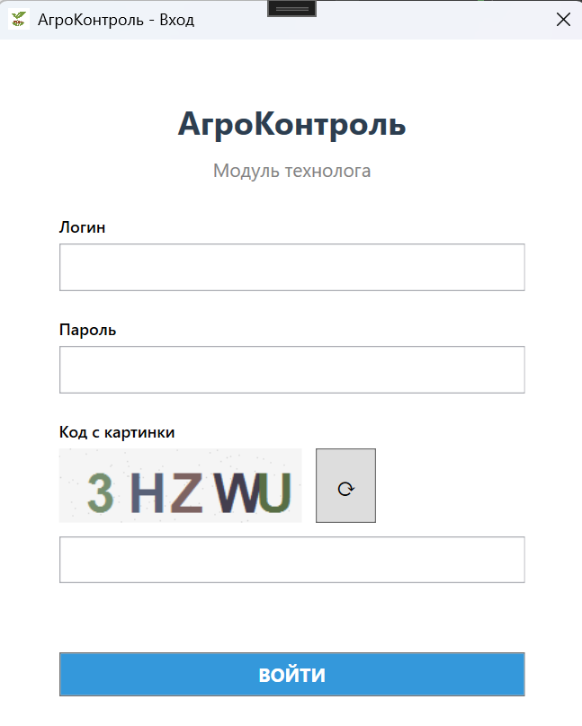
Рисунок 1 – Окно авторизации модуля технолога

3.1.3. В поле «Логин» введите tech.ivanov.
3.1.4. В поле «Пароль» введите 123.
3.1.5. В поле «Код с картинки» введите символы, отображённые на защитном изображении.
3.1.6. Нажмите кнопку «ВОЙТИ».
При успешной авторизации откроется главное окно программы (Рисунок 2). При ошибке появится соответствующее сообщение (см. раздел 4).
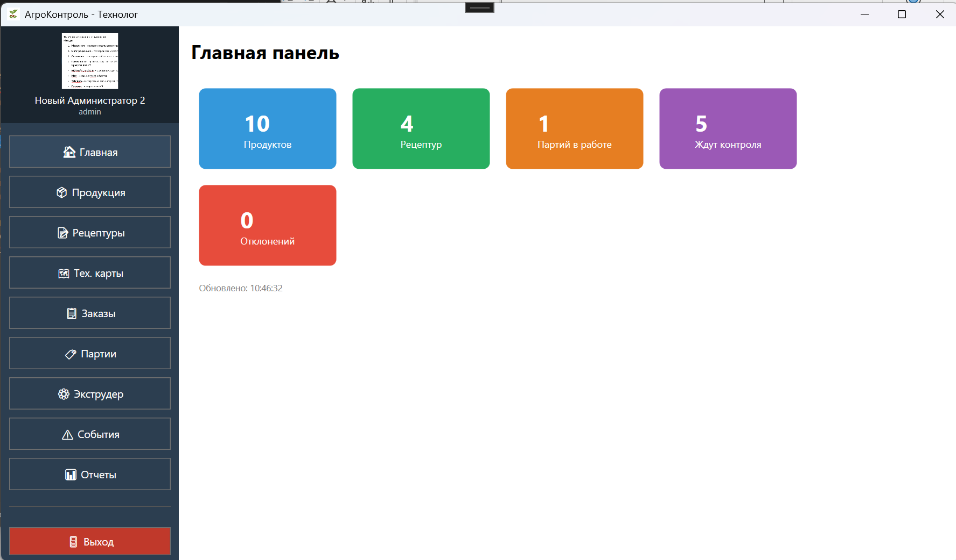
Рисунок 2 – Главное окно (Dashboard) модуля технолога

3.2. ОБЩАЯ СТРУКТУРА ГЛАВНОГО ОКНА
Главное окно (Рисунок 2) содержит следующие зоны:
Элемент | Назначение
Боковое меню | Кнопки для перехода к разделам: «Продукция», «Рецептуры», «Тех. карты», «Заказы», «Партии», «Экструдер», «События», «Отчёты», «Выход».
Верхняя панель | Аватар пользователя, имя, роль.
Рабочая область | Отображение таблиц и форм в зависимости от выбранного раздела.

3.3. ПОРЯДОК ВЫПОЛНЕНИЯ ОСНОВНЫХ ОПЕРАЦИЙ
3.3.1. Ведение справочника продукции
3.3.1.1. Просмотр продукции
Нажмите кнопку «Продукция». На экран выводится таблица со списком всех продуктов (Рисунок 3).
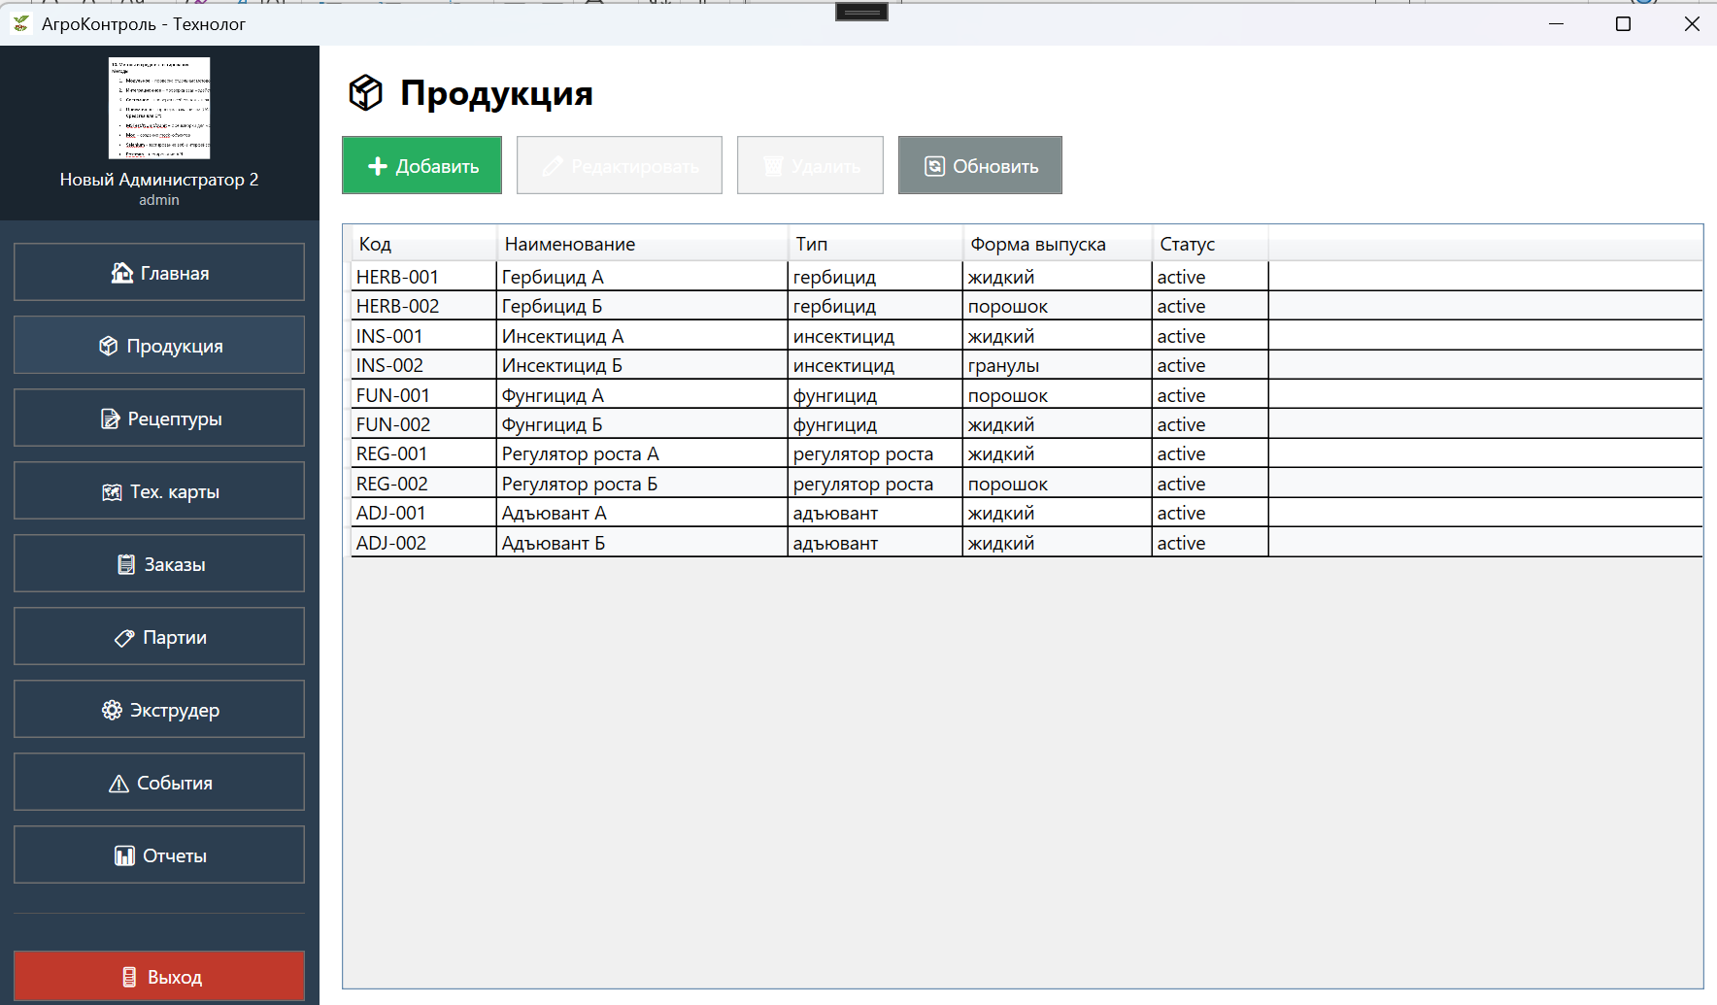
Рисунок 3 – Список продукции

3.3.1.2. Добавление нового продукта
- Нажмите кнопку «Добавить».
- Заполните поля (Рисунок 4):
Поле | Пример ввода | Примечание
Код продукта | HERB-001 | Уникальный код
Наименование | Гербицид А | –
Тип продукта | гербицид | Выбор из списка
Форма выпуска | жидкий | Выбор из списка

- Нажмите «Сохранить». Продукт появится в таблице.
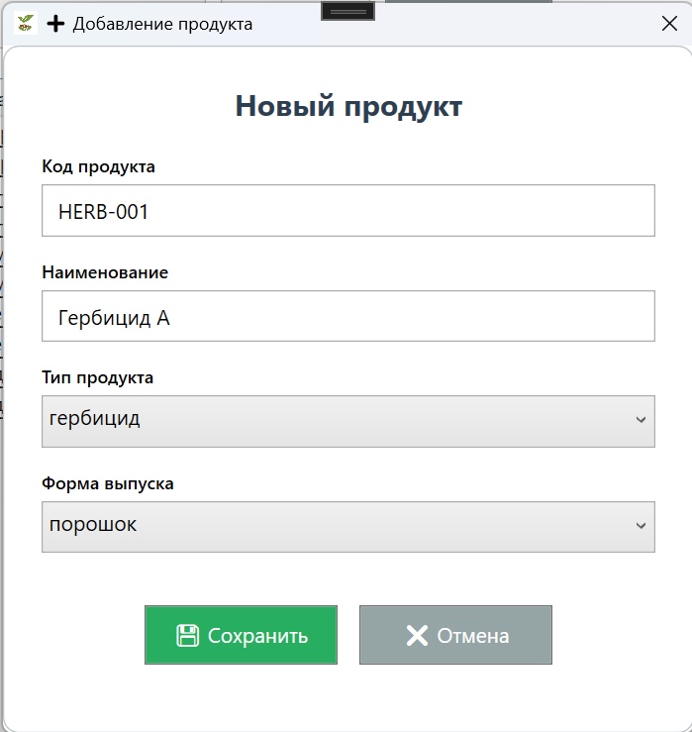
Рисунок 4 – Окно добавления продукта

3.3.1.3. Редактирование продукта
Выделите строку с продуктом -> нажмите « Редактировать» -> измените поля -> «Сохранить».
3.3.1.4. Архивирование продукта
Выделите продукт -> нажмите «Удалить» -> подтвердите действие.
3.3.2. Управление рецептурами
3.3.2.1. Просмотр рецептур – нажмите «Рецептуры». На экране таблица рецептур.
3.3.2.2. Создание рецептуры
- Нажмите «Создать».
- Укажите Название и Версию.
- Нажмите «Сохранить» (Рисунок 5).
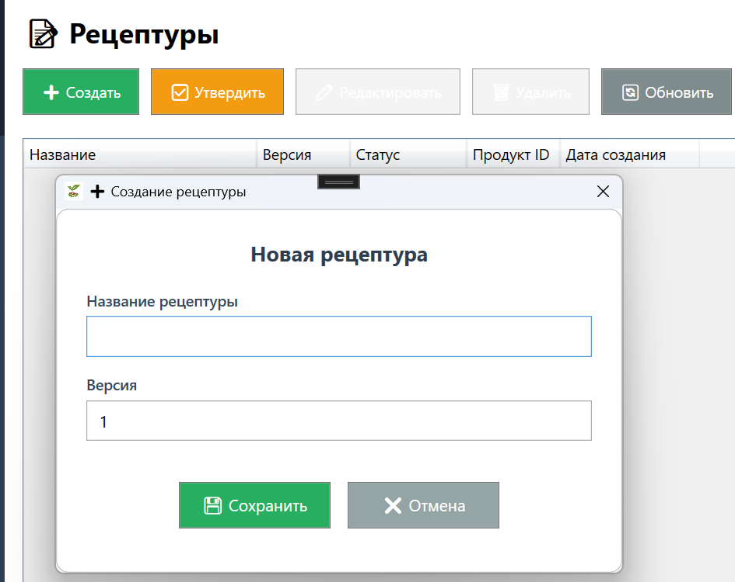
Рисунок 5 – Создание рецептуры

3.3.2.3. Утверждение рецептуры
Выделите рецептуру со статусом «draft» -> нажмите «Утвердить». При успехе статус изменится на «active».
3.3.3. Разработка технологических карт
3.3.3.1. Просмотр тех. карт – нажмите «Тех. карты».
3.3.3.2. Создание тех. карты
- Нажмите «Создать».
- Заполните Название, Версию, ID продукта.
- Добавьте шаги (Рисунок 6):
- Нажмите «Сохранить».
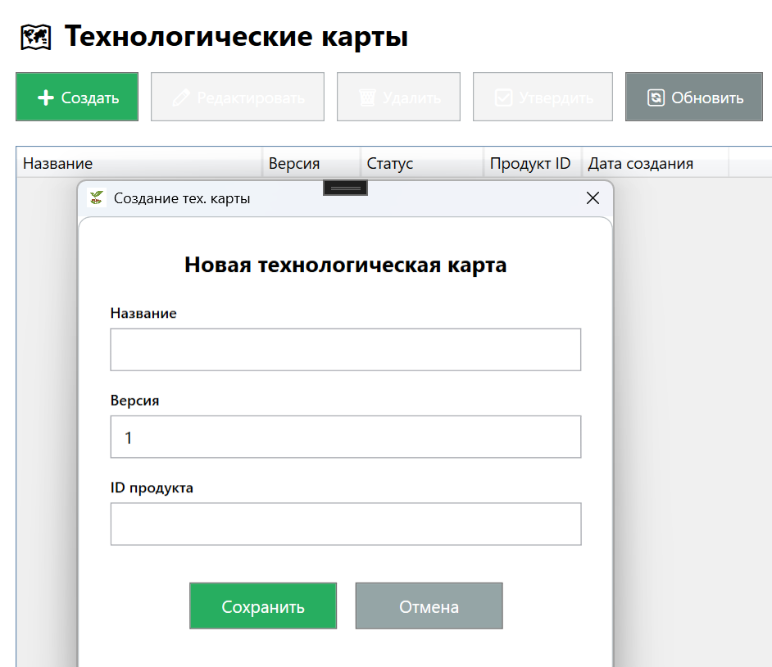
Рисунок 6 – Добавление тех. Карты

3.3.3.3. Утверждение тех. Карты
Выделите карту в статусе «draft» -> «Утвердить».
3.3.4. Работа с заказами и партиями
3.3.4.1. Создание заказа
- Перейдите в раздел «Заказы» -> «Создать заказ».
- Введите Номер заказа, Плановое количество (кг), Дату запуска -> «Сохранить» (Рисунок 7).
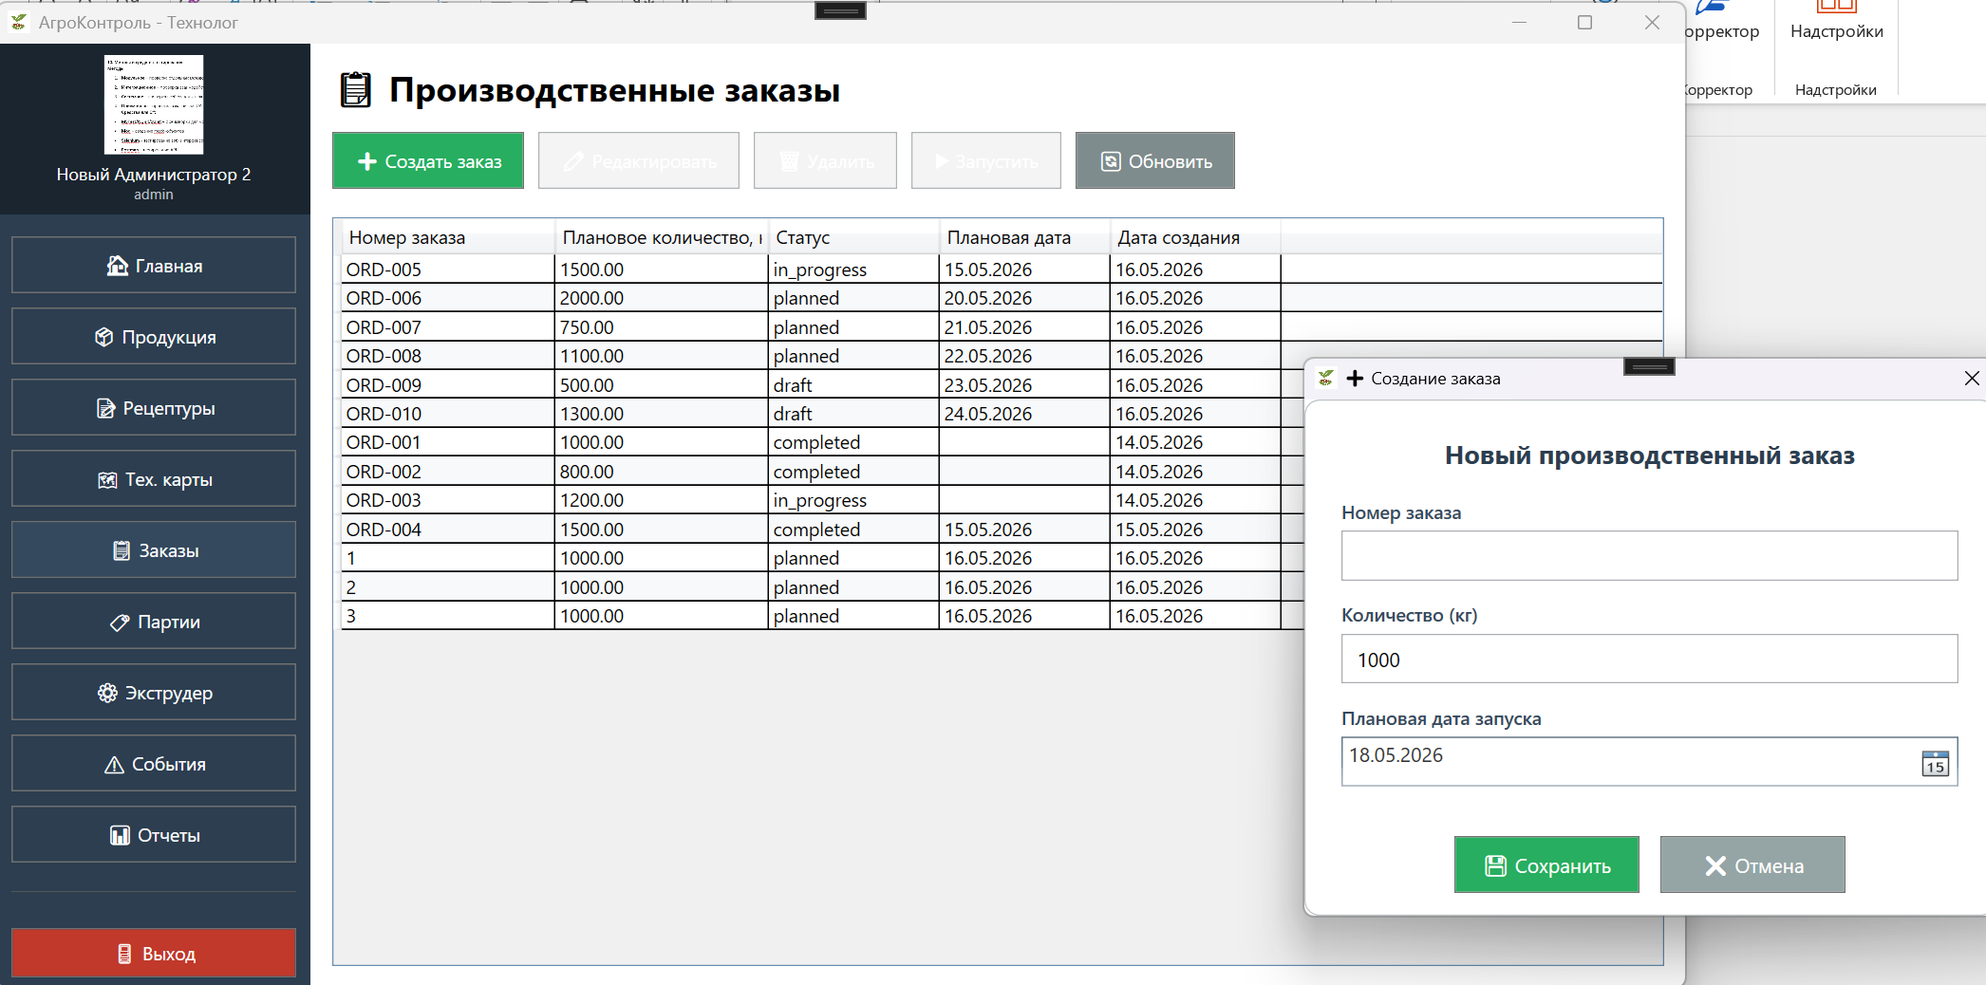
Рисунок 7 – Окно создания заказа

3.3.4.2. Создание партии
- Раздел «Партии» -> «Создать партию».
- Укажите Номер партии и ID заказа -> «Сохранить».
- Выделите партию со статусом «planned» -> нажмите «Запустить». Партия переходит в статус «running» (доступна аппаратчику).
3.3.5. Управление программами экструдера
3.3.5.1. Создание программы
- Раздел «Экструдер» -> «Создать программу».
- Введите Название, Описание.
- Добавьте зоны (Рисунок 8): номер зоны, целевая температура, допуск, давление, скорость.
- Нажмите «Сохранить».
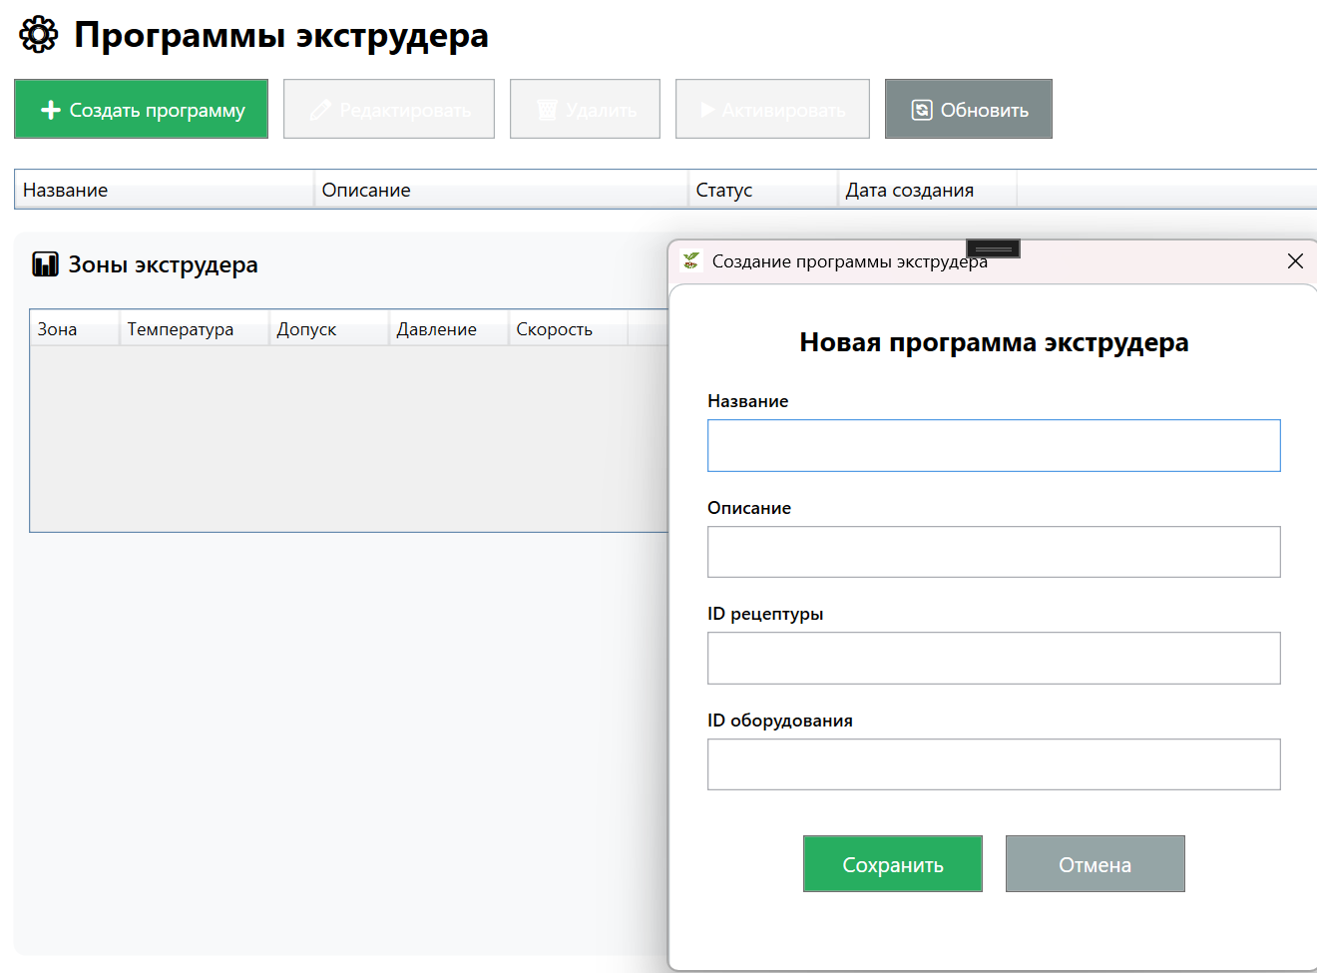
Рисунок 8 – Добавление зоны экструдера

3.3.5.2. Активация программы
Выберите программу -> «Активировать».
3.3.6. Просмотр и закрытие отклонений
3.3.6.1. Просмотр – раздел «События». Выводится таблица отклонений.
3.3.6.2. Закрытие отклонения
Выделите активное отклонение -> «Закрыть» -> укажите комментарий -> подтвердите.
3.3.7. Формирование отчётов
3.3.7.1. Генерация отчёта – раздел «Отчёты».
- Выберите тип отчёта.
- Укажите период.
- Нажмите «Сформировать отчет» (Рисунок 9).
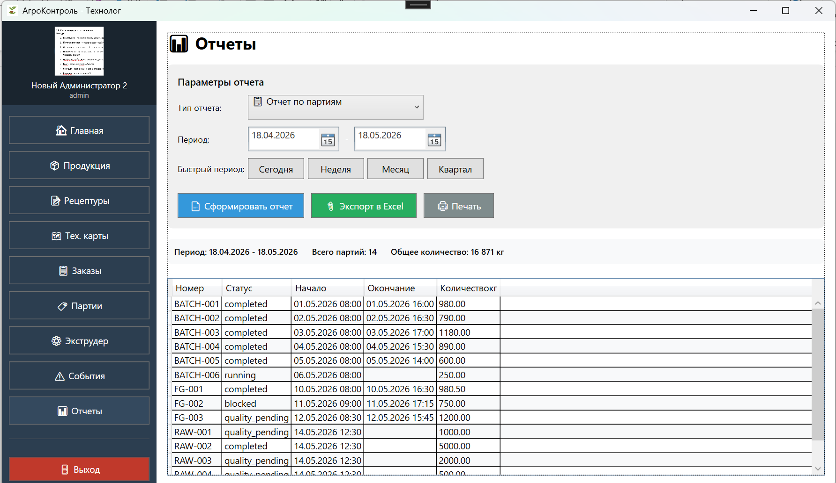
Рисунок 9 – Формирование отчёта

3.3.7.2. Экспорт – после формирования нажмите «Экспорт в Excel» -> укажите место сохранения.
3.4. ЗАВЕРШЕНИЕ РАБОТЫ С ПРОГРАММОЙ
3.4.1. Нажмите кнопку «Выход» в боковом меню.
3.4.2. Подтвердите завершение работы в диалоговом окне.

- СООБЩЕНИЯ ОПЕРАТОРУ

В таблице 1 приведены сообщения, которые могут выдаваться в ходе выполнения программы, и рекомендуемые действия оператора.
Таблица 1 – Сообщения оператору
Текст сообщения | Содержание / Причина | Действия оператора
«Неверный логин или пароль» | Введён неправильный логин или пароль | Проверить ввод; если забыт пароль, обратиться к администратору.
«Неверный код» | Код с картинки введён неверно | Нажать кнопку обновления капчи и ввести новый код.
«Не удаётся создать партию. ID заказа не указан» | Поле «ID заказа» не заполнено | Указать корректный ID существующего производственного заказа.
«Ошибка при завершении партии» | Партия не может быть завершена (не все шаги выполнены) | Проверить, что все технологические шаги выполнены. При необходимости завершить недостающие шаги через модуль аппаратчика.
«Не удаётся удалить продукт: есть связанные рецептуры» | Продукт используется в рецептурах | Сначала заархивировать или удалить связанные рецептуры.

ПРИЛОЖЕНИЕ A

Перечень принятых сокращений
Сокращение | Расшифровка
API | Application Programming Interface
БД | База данных
ЕСПД | Единая система программной документации
ТЗ | Техническое задание

